移动Web网页开发-试卷

- 1、
移动Web网页开发阶段作业
根据需求使用代码实现该需求：
需求:利用所学的html+css+bootstrap 知识，还原效果图。图片素材在images目录中。
1、请把html文件命名为index.html,css文件放到css目录中
2、html和css代码，注释详细、格式清晰
3、代码缩进良好、清晰、一致，保持代码整齐
附加要求： 版心宽度1170px
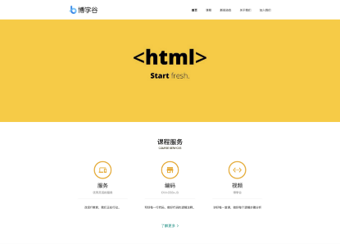

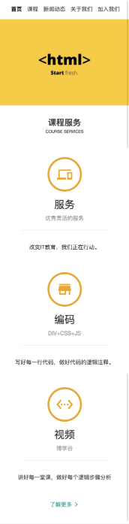

实现效果罗列：
  - 项目的文件部署
1 图片资源和css资源单独文件夹管理 并保持和index.html 同级别目录
2 正确载入css文件
3 正确载入图片资源
4 正确的类名和id名命名
  - 网页头部效果的实现
1、当网页在PC端时，网页头部布局实现（注意头部为固定定位）
2、当网页变成移动端时，网页头部布局实现（注意头部为固定定位）
  - 网页主体效果的实现
1、当网页在PC端时，网页主体布局实现
2、当网页变成移动端时，网页主体布局实现
  - 网页底部效果的实现
1、当网页在PC端时，网页底部布局实现
2、当网页变成移动端时，网页底部布局实现
素材：下载附件
  - 无

